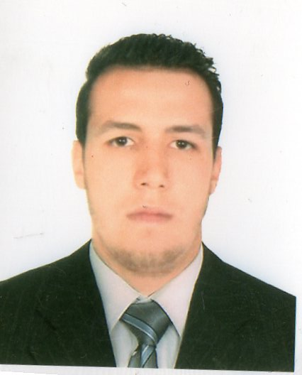
Curriculume vitae

INFORMATION GENERAL :
Nom : MOUSSA prénom : MOHAMED
D_N :19/11/1990 l_N : TIARET Nationalité : ALGERIENNE
Situation Familiale : CELIBATAIRE
Service National : DEGAGE
Adresse : CITE Belle Vue Bt 24 A N°07 Tiaret Algerie
Téléphone :+(213)0552854086
Email :moussamed.ing@gmail.com
Formation scolaire et diplomes :
- 2005-2008 : Bac Technique Matématique
- 2008-2010 : SIENCE Et Technologie Universite Ibn Khaldoun Tiaret
- 2010-2011 : LICENCE (L.M.D) En Genie Civile –Option Voies Et Ovrage D’art
- 2010-2011 : TECHNIQUE En Informatique Du Centre De Formation De Tiaret (Cfpa)
- 2011-2013 : MASTER 02 (L.M.D) En Genie Civil Option Ouvrage D’art Et Infrastructures
Experience proféssional :
- 2010-2011 : STAGE pratique au niveau de la DPN ANA (agence national des autoroutes east west)
- Stage pratique au niveau de (LTPO Tiaret) et laboratoire de l’entreprise (09mois)
- 2011- a ce jour : CHARGE d’etude au niveau de centre d’etude et de realisation en urbanisme.tiaret
Les langue :
- Arabe : LANGUE maternelle
- Francais : BONNE connaissance
- Anglais : MOYEN
Aptitudes et compétence informatiques :
Windows, MICROSOFT OFFICE (Word, EXCEL), LOGICIEL Autocad
Autre:
permis de conduire(B)
Divers :
Bonne condition physique.
Bonne tenue aimant travailler dans un esprit de groupe.
Bonne communication.
Dégager de tout engagement

